ESPECIFICACIONES TÉCNICAS REQUERIDAS |  |  | ESPECIFICACIONES TÉCNICAS OFRECIDAS
 |  |  | POR FAVOR, RELLENE TODOS LOS ESPACIOS DEBAJO PARA DETALLAR EL PRODUCTO OFRECIDO PARA QUE LA OFERTA SEA CONSIDERADA CÓMO VÁLIDA
Item |  | Descripción y propósito del ítem | Marca y modelo del ítem
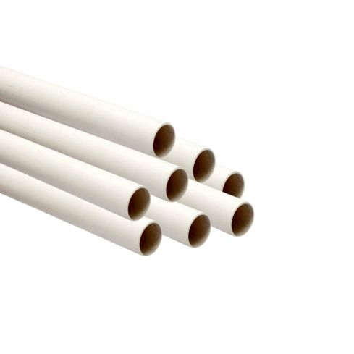  Tubo PVC |  | Transporte agua en instalaciones agropecuarias
Unidad |  | Unidad
Cantidad requerida |  | 1194 | Nombre y dirección del fabricante del ítem
País |  | Colombia
Símbolo del proyecto |  | GCP/COL/076/COL
1.0. | Especificaciones técnicas: General
1.1 | Tubo PVC
1.2 | Diámetro: 2 Pulgadas
1.3 | Longitud: 6 metros
1.4 | Color: Blanco
1.5 | Tipo: Tubo Biaxial.
1.6 | Capacidad: Presión de Trabajo RDE 41 - 200 PSI a 23 °C:
1.7 | Tipo: Tubería unión Z para agua fría especificada para conducción de agua potable para consumo humano a presión
1.8 | Certificación: fabricado bajo las normas NTC 382, Tubos de Policloruro de Vinilo (PVC) clasificados según la Presión (serie RDE), NTC 1339 Accesorios de (Poli Cloruro de Vinilo) (PVC) Schedule 40 y NTC 576 para la soldadura.
1.9 | Material de fabricación: PVC, vida útil estimada: 50 años.
1.10 | Uso: Transporte de agua en viviendas y instalaciones agropecuarias.
1.11 | Marcas sugeridas: Pavco, Gerfor, Celta, Durman o similares que cumplan las especificaciones técnicas solicitadas por la FAO.
2.0 | Especificaciones Técnicas: Etiquetado
2.1 | El producto debe proporcionar claramente y de manera legible, nombre y marca registrada del fabricante.
3.0 | Especificaciones técnicas: Tratamiento preventivo
3.1 | Deben ser embalados de manera que no se maltraten durante el envío. |  | .
4.0 | Certificación:
4.1 | Una copia del certificado más reciente que confirme la calidad de la marca y modelo del producto requerido debe ser adjuntado.
5.0 | Garantía:
5.1 | Una declaración clara y completa del fabricante sobre la transferencia de la garantía con la propiedad de los elementos ofertados (FAO o usuario final), debe ser entregada con su oferta detallando los términos y condiciones ofertados.  El requisito mínimo de garantía es contra entrega después de verificar el cumplimiento de las especificaciones técnicas solicitadas por la FAO.

